

НОВА ГОДИНА В СЪРБИЯ – ДРИНА И ДЪРВЕН ГРАД, ПРИКАЗКАТА, СЪТВОРЕНА ОТ КУСТУРИЦА – собствен транспорт

По маршрут: манастира Жича – Байна Башта – Къщата върху скалата – манастир Рача - Дървен град – Дрина – Златибор

4 дни / 3 нощувки /3 закуски /3 вечери с включени напитки

Дата: от 30 декември до 02 януари 2022 г.

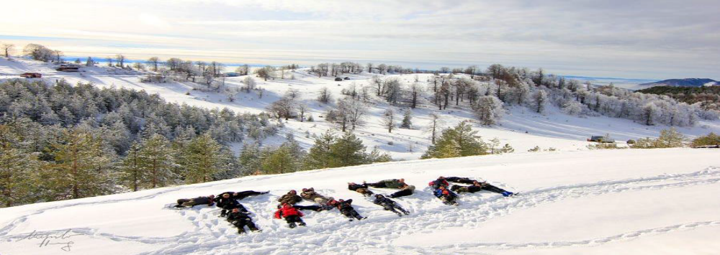
1 ден – София – манастира Жича – Байна Башта
Отпътуване. По желание спирка за посещение на манастира Жича, един от най-почитаните от сърбите православни манастири, свидетелство за славното минало на Сръбското кралство. Жичанският манастир е построен през XIII в. от синовете на Милан Обренович, първият Сръбски крал Стефан Първовенчани и неговият брат и патрон на Сърбия, Св Сава. Манастирът има огромно културно и историческо значение за държавата, тъй като в него са коронясани 7 сръбски крале. Продължаване в посока сръбския град Байна Башта, живописно разположен в долината на река Дрина и източния край на Националния Природен парк Тара. Пристигане и настаняване в хотел Zepter Drina Hotel 4**** в Байна Башта, Сърбия https://zepterhoteldrina.com/). Вечеря с включени напитки – 0.50 мл ракия, 0.250 мл бяло или червено–по избор, минерална вода 0.330 мл и 1 брой безалкохолно/сок. Нощувка.
2 ден – Байна Башта – Къщата върху скалата - манастир Рача - Дървен град - Байна Башта
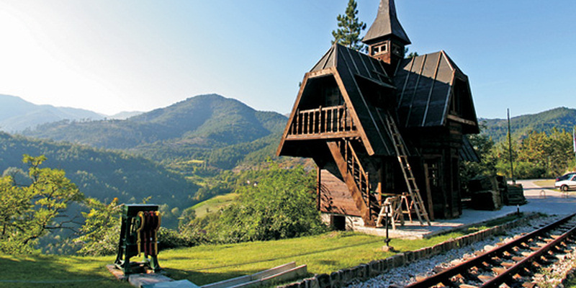
Закуска. Посещение на Къщата върху скалата, намираща се по средата на река Дрина в близост до град Бажина. Първоначално е построена през 1968 г. от група плувци, които се нуждаели от подслон. Легендата гласи, че героят Кралевич Марко искал да мине на другия бряг на реката, но не искал конят му Шарац да си намокри копитата. Тогава той се изкачил на Цървена Стена и хвърлил камък в река Дрина. Така конят му Шарац скочил от единия бряг на камъка и после на другия бряг с Кралевич Марко на гърба си. Местното население твърди, че все още се виждат отпечатъците от копитата на Шарац върху скалата. Къщата придобива известност през 1994 год след създаването на Дринската регата, в която участват 20 000 души от Сърбия и други страни. Къщата се превърнала в един от най-сниманите обекти, а нейна снимка е избрана за една от снимките на месеца на National Geographic през август 2012 г. След фотопаузата групата продължава за манастира Рача, построен от сръбския крал Драгутин през 1276 г. Интериорът на манастира е украсен със стенописи и икони, а манастирският иконостас с две икони на Исус и Света Богородица се счита за един от най-красивите в Сърбия. Този ден завършва с посещение на групата на китното етно селище - Дървеният Град, второто творение от приказния свят на Емир Кустурица. Селището е създадено като декор за един от последните филми на големия режисьор „Когато животът беше чудо“, а в последствие се превръща в открит етнографски музей с прекрасни дървени къщички и малки площадчета, носещи имената на личности като Диего Марадона, Бранислав Нушич и Иво Андрич. Тук може да се почувства атмосферата на отдавна отминали времена и да се видят позабравени занаяти. Връщане в хотела. Новогодишна вечеря с жива музика и включени неограничено количество безалкохолни и алкохолни напитки местно производство. Нощувка.
ЧЕСТИТА НОВА 2022 ГОДИНА!

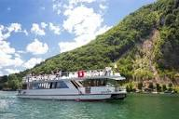
3 ден – Байна Башта – круиз Дрина
Късна закуска. По желание и срещу допълнително заплащане ви предлагаме круиз с кораб Grizzly 2 с продълж. 2 часа по езерото Перучац и река Дрина. Ще бъде чудесно да видите каньона на Дрина и естествените красоти на тази река, както и на заобикалящите ги планини /пътуването се осъществява при добри метереологични условия/. Връщане в хотела в Байна Башта. По желание и срещу допълнително заплащане късен обяд в ресторанта на хотела. Свободно време. Вечеря с жива музика и включени напитки – 0.50 мл ракия, 1 чаша вино бяло или червено–по избор, минерална вода 0.330 мл и 1 брой безалкохолно/сок. Нощувка.
4 ден – Байна Башта – Златибор - София
Закуска. Отпътуване за България по желание през високопланиския курорт Златибор. Природата в Златибор е щедра и благодатна, с много поляни, пасища и горски масиви с борове, ела и смърч, а красивите пейзажи са в изобилие. Спирка по желание с групата за кафе-пауза и за разходка из центъра на курорта.

ПАКЕТНИ ЦЕНИ: 485 лв. – настаняване в стандартни стаи

515 лв. – настаняване в делукс стаи

Пакетната цена включва:
- 3 нощувки със закуски в Zepter Drina Hotel 4**** в Байна Башта, Сърбия https://zepterhoteldrina.com/ - настаняване в стандартна или делукс стая по избор
- 2 вечери на бюфет в ресторанта на хотела /на 01.01. с жива музика/ с включени напитки 0.50 мл ракия, 0.250 мл бяло или червено–по избор, минерална вода 0.330 мл и 1 брой безалкохолно/сок
- Новогодишна вечеря на бюфет с жива музика и включени неограничено количество безалкохолни и алкохолни напитки местно производство
- туристическа програма (ако желаете да се включите) – посещение на манастира Жича, манастира Рача, Дървен град, фотопауза на Къщата върху скалата, спирка за разходка в Златибор
- безплатно ползване на интернет, фитнес и сауна
- екскурзовод от агенцията
- медицинска застраховка „Помощ при пътуване“ с покритие 5000 EUR

Пакетната цена не включва:
- входна такса за Дървен Град – 250 RSD /~2 EUR/
- круиз с корабче по езерото Перучац и река Дрина – 22 лв. /*заявява се при записването на екскурзията и се заплаща с основния пакет/
- обяд в ресторанта на хотела на 01.01.2022 г. – 18 лв. /*заявява се при записването на екскурзията и се заплаща с основния пакет/.

Намаление за:
- 1-ро и 2-ро дете до 06.99 год. с 2-ма възрастни на допълнително легло – 300 лв. в стандартна стая, 330 лв. в делукс стая
- 1-ро и 2-ро дете от 07 до 14.99 год. с 2-ма възрастни на допълнително легло – 150 лв. в стандартна стая, 165 лв. в делукс стая

Доплащане за:
- единична стая - 120 лв. в стандартни стаи, 178 лв. – в делукс стаи
- настаняване в делукс стая – 30 лв. на човек
- градска такса – 130 RSD /~1.15 EUR на турист на ден, заплаща се на място директно на рецепцията

- доплащане за ненабран минимален брой от 35 туристи, но не по-малък от 30 туристи – 15 лв.

Всички стаи и общи зони на хотелите Zepter са оборудвани с пречиствател на въздуха THERAPY, който:
▪ елиминира вируси, бактерии, микроорганизми, акари
▪ премахва прах, цветен прашец, сажди
▪ неутрализира неприятните миризми и други вредни миризми.

Стилът на Zepter
Здравословната храна, приготвена по здравословен, по Zepter начин, сервирана в чинии на Zepter и с обслужване на Zepter, е неразделна част от обслужването във всички хотели от веригата Zepter.

Парична единица на Босна и Херцеговина: ВАМ – Босненска конвертируема марка (1 EUR ~ 2 BAM)
Парична единица на Сърбия: RSD – Сръбски динар (1 EUR ~ 116 RSD)
Минимален брой туристи за осъществяване на екскурзията: 35 туристи.
Срок за уведомление при недостигнат минимален брой туристи: 7 дни преди началната дата.
Необходими документи: лична карта; няма визови, санитарни и медицински изисквания за посещаваните по маршрута страни
Начин на плащане: депозит – 30 % от пакетната цена, доплащане – до 20 дни преди отпътуване.
Застраховка „Отмяна на пътуване“: предоставяме възможност за сключване на допълнителна застраховка “Отмяна на пътуване” по чл. 80, ал. 1, т.14 от Закона за туризма, покриваща разходите за анулиране на пътуването, за съкращаване и прекъсване на пътуването, поради здравословни причини на пътуващия, негови близки, неотложно явяване на дело, съкращаване от работа и др. Стойността на застраховката се изчислява на база крайна дължима сума по договора, като има значение и възрастта на Потребителя. В зависимост от възрастта на туриста стойността на застраховката е между 3% и 8% върху крайната дължима сума по договора за организирано пътуване.
Използвани транспортни средства по програмата: • собствен транспорт

Туроператор “ТА Мондел Травел” е застрахована по смисъла на чл. 97, ал.1 от Закона за туризма в „ЛЕВ ИНС“ АД със застрахователна полица
№00088159/13062110000887 /валидна от 31.07.2021 г. до 30.07.2022 г./

